

دانشگاه صنعتي امیرکبیر  
(پلی تکنیک تهران)

**دانشکده مهندسی کامپیوتر**

**گزارش پروژه سوم شبکه‌های کامپیوتری**

DHCP

**تهیه کننده:**

**محمدرضا قادری**

**فروردین** 1400

1. کاربردها، مزایا و معایب پروتکل DHCP را شرح دهید.

پروتکل پیکربندی میزبان پویا (DHCP) یک پروتکل مدیریت شبکه است که برای خودکار سازی فرآیند پیکربندی دستگاه ها در شبکه های IP استفاده می شود ، بنابراین به آنها امکان می دهد از خدمات شبکه مانند DNS ، NTP و هر پروتکل ارتباطی مبتنی بر UDP یا TCP استفاده کنند.

از مزایای آن پیاده‌ سازی اسانش هست و IP رو به صورت خودکار به درخواست کنندها می‌دهد(زمان آدرس دهی دستی رو ندارد) – انتساب تکراری و نامتبر برای آدرس ها وجود ندارد – با این کار مدیریت شبکه آسانتر خواهد بود – برای تلفن‌های همراه بسیار مناسب هست زیرا که پارامترهای پیکربندی خودکار را از شبکه جدید دریافت می‌کند.

از معایب آن در شبکه‌های که یک DHCP سرور دارند در صورت خرابی مشکل به وجود می‌آید و در صورت عدم فعال بودن یا نبودن آن client ها نمی‌توانند به شبکه دسترسی پیدا کنند – از نظر امنیتی از آنجا که سرور DHCP هیچ سازوکار مطمئنی برای احراز هویت سرویس گیرنده ندارد ، می تواند با ارائه شناسنامه هایی مانند شناسه های مشتری که به سایر سرویس گیرنده های DHCP تعلق دارند ، به دسترسی غیرمجاز به آدرس های IP دست یابد – با اختصاص IP جدید نام دستگاه تغییر نمی‌کند.

1. قالب بسته‌های DHCP را رسم نموده، کاربرد و وظیفه‌ی هر فیلد را مشخص کنید.

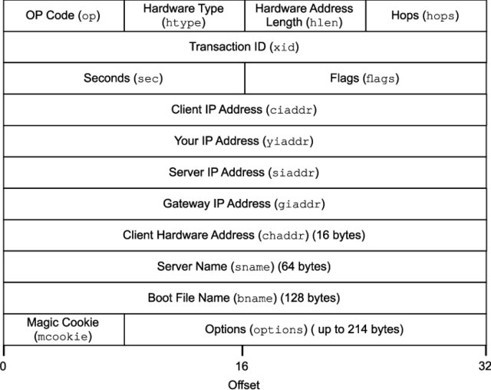

(OP Code(op)): Operation code نوع پیام پروتکل پیکربندی میزبان پویا (DHCP) را مشخص می‌کند. اگر 1 باشد پیام ارسالی توسط کلاینت هست(request) و در پیام ارسالی توسط سرور 2 میاید (response) تنظیم میشه.

Hardware Type (htype): معماری Lan شبکه را مشخص می‌کند. برای مثال اگر از نوع ethernet باشد htype رو 1 تنظیم می‌کنیم.

Hardware Address Length (hlen): لایه آدرس (لایه پیوند داده) طول آدرس (آدرس MAC) (در بایت). طول آدرس سخت افزار را در قسمت chaddr تعریف می کند. برای ethernet (پرکاربردترین استاندارد LAN) ، این مقدار 6 است.

Hops: تعداد هاب های لازم برای ارسال پیام.

Transaction ID (xid): توسط کلاینت‌ها برای مطابقت دادن پاسخهای سرورها با درخواستهای ارسال شده قبلی استفاده می شود.

Seconds (sec): زمان سپری شده (ثانیه) از زمانی که کلاینت فرآیند پروتکل پیکربندی میزبان پویا (DHCP) را آغاز کرده است.

Flags (flags): قسمت flag بیت همه پخشی نامیده میشه که اگر روی 1 تنظیم شود به معنی این است که پیام به صورت همه پخشی به کلاینت‌ها فرستاده شود.

Client IP Address (ciaddr): آدرس IP کلاینت ؛ وقتی کلاینت تأیید کند که آدرس IP معتبر است ، توسط کلاینت تنظیم شده است.

Your IP Address (yiaddr): آدرس IP کلاینت ؛ توسط سرور تنظیم شده است تا آدرس IP کلاینت را به کلاینت اطلاع دهد.

Server IP Address (siaddr): آدرس IP سرور بعدی که کلاینت در مراحل پیکربندی از آن استفاده می کند (به عنوان مثال سروری که برای بارگیری TFTP هسته سیستم عامل با آن ارتباط می گیرد).

Gateway IP Address (giaddr): توسط عامل دروازه با آدرس رابطی که از طریق آن پیام پروتکل پیکربندی میزبان پویا (DHCP) دریافت شده است ، پر می شود.

Client Hardware Address (chaddr): آدرس سخت افزاری کلاینت (آدرس لایه 2)

Server Name (sname): نام میزبان سرور که اختیاری می‌تواند باشد، در آخر رشته خالی است.

Boot File Name (bfname): نام فایلی که کلاینت از سرور بعدی درخواست می کند (به عنوان مثال نام فایلی که شامل سیستم عامل این کلاینت است). برای مثال در dhcpDiscover یک رشته خالی عمومی برمیگردونه و در dhcpOffer هم نام مسیر دایرکتوری کاملا واجد شرایط.

Magic Cookie (mcookie): برای مشخص کردن نحو گزینه ها در BOOTP "vend” در نظر گرفته شده که در RFC 1048 مقدار استاندارد آن 99.130.83.99 در نظر گرفته شده.

Options: هم قسمت اختیاری هست که مواردی چون IP آدرس درخواست داده شده ، زمان منقضی شدن IP آدرس ، نوع پیامDHCP ، client and server identifier و ماکسیم اندازه پیام و ....

3) نحوه‌ی تبادل پیغام‌ها در پروتکل DHCP را با رسم شکل تشریح کنید و هر مرحله را کامل توضیح دهید.

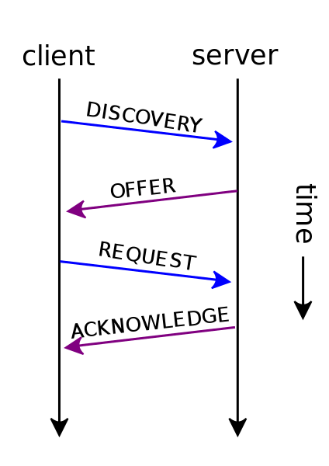

Discovery: در ایتدا کلاینت پیام DHCPDISCOVER را به صورت Broadcast در زیر شبکه با آدرس مقصد 255.255.255.255 ارسال می‌کند. ممکن است آخرین IP آدرس خودش رو درخواست کند که اگر کلاینت به همان شبکه وصل باشد ممکن است سرور درخواستش را تایید کند درغیراین صورت بسته به اینکه سرور معتبر باشد (که پیام را رد می‌کند تا کلاینت درخواست جدید دهد) با نامعتبر( که پیام رو نادیده می‌گیرد تا زمان انقضا به پایارن رسد)

Offer: زمانی کهDHCP server پیام Discovery رو دریافت می‌کنه که برای گرفتن IP ارسال شده توسط کلاینت، سرور با در نظر گرفتن یک IP و رزرو آن برای کلاینت آن را در قالب پیام DHCPOFFER به کلاینت ارسال می‌کند. این پیام شامل یک MAC آدرس که مربوط به کلاینت است و آدرس IP سرور و IP آدرسی که سرور پیشنهاد می‌دهد و mask زیر شبکه را برای کلاینت می‌فرستد.

Request: زمانی که کلاینت پیام Offer رو دریافت میکنه برای پاسخ به پیشنهاد سرور DHCP با یک پیام DHCP Request آدرس پیشنهادی رو درخواست می‌کنه. با توجه به اینکه کلاینت میتواند از چندین سرور پیشنهاد بگیرد ولی فقط یک پیشنهاد رو می‌پذیرد و بر اساس گزینه شناسایی مورد نیاز سرور در درخواست و ارسال پیام ، سرورها مطلع می شوند که مشتری پیشنهاد آنها را پذیرفته است. مشتری و آدرس IP ارائه شده را به مجموعه آدرسهای موجود برگردانید.

Ack: وقتی سرور DHCP پیام DHCPREQUEST را از سرویس گیرنده دریافت می کند ، روند پیکربندی وارد مرحله نهایی خود می شود. مرحله تأیید شامل ارسال بسته DHCPACK برای مشتری است. این بسته شامل مدت زمان اجاره و هرگونه اطلاعات پیکربندی دیگری است که مشتری ممکن است درخواست کرده باشد. در این مرحله ، فرآیند پیکربندی IP به پایان رسیده است.

4)DHCP client و DHCP server از چه پورت‌های استفاده می‌کنند؟

DHCP Server Port = 67 DHCP Client Port = 68

4-1) چرا client از یک پورت مخصوص استفاده می‌کند؟

به دلیل اینکه سرور و کلاینت به صورت broadcast با هم در ارتباط هستند برای اینکه بسته که از سرور می‌آید به برنامه های کاربردی استباهی کلاینت تحویل داده نشود.

4-2) چرا تخصیص آدرس در مرحله دوم خاتمه نمی یابد؟

با توجه به اینکه هر کلاینت می‌تواند به چند تا از DHCP سرورها پیام بدهد و چندین آدرس بهش پیشنهاد بشه ولی تنها می‌تواند یک آدرس برای خودش اختیار کنه به همین دلیل بایستی به یکی request بدهد تا یکی از سرور بهش آدرس اختصاص بده.

4-3) دریافت تاییدیه از سوی سرور در مرحله آخر به چه معنی است؟

در مرحله آخر بعد از اینکه سرور به کلاینت یک آدرس پیشنهاد داد و کلاینت درخواست داد آدرس رو و سرور تایید کرد از اون لحظه اون IP آدرس متعلق به اون کلاینت هست.

5) به طور مختصر Mac address رو توضیح بدید؟

Media Access Control Address که شماره سریال 48 بیتی منحصر به فرد در مدار شبکه هر دستگاه اترنت و Wi-Fi. آدرس MAC ، که 256 تریلیون شماره منحصر به فرد را در خود جای داده است ، آن دستگاه را از سایر افراد در سطح جهان مشخص می کند.